**PROPOSAL RANCANGAN PROJECT WEBSITE JOBSIDE**

**UNTUK PEKERJA PARUH WAKTU ATAU FREELANCE**



**Dosen Pengampu :**

**Ketut Agus Seputra, S.ST., M.T.**

**Disusun Oleh :**

**I Gede Gelgel Abdiutama ; 2115101014**

**MATA KULIAH TEKNOLOGI WEB**

**UNIVERSITAS PENDIDIKAN GANESHA**

**SINGARAJA**

**TA. 2022**

# KATA PENGANTAR

Puja dan puji syukur kami panjatkan kehadapan Tuhan Yang Maha Esa yang telah memberikan banyak nikmat, rahmat, dan karunia-Nya, karena berkat beliaulah saya dapat menyelesaikan tugas dari Matakuliah Teknologi Web, yaitu proposal yang berjudul “Rancangan Project Website Untuk Pekerja Paruh Waktu Atau Freelance Yang Bernama JOBSIDE” dengan tepat pada waktunya.

Pada laporan propsal ini terdapat latar belakang, permasalahan, tujuan, manfaat, pembahasan mengenai proses dan hasil yang sudah kami buat terkait masalah dan solusi yang kami dapatkan. Harapan kami bahwa hasil yang telah dibuat ini dapat bermanfaat bagi para pembaca untuk menambah wawasan dan ilmu pengetahuan mengenai judul yang sudah saya cantumkan. Diluar itu, saya menyadari bahwa laporan ini sepenuhnya masih banyak kekurangan dalam penulisannya, baik dari segi tata bahasa, susunan kalimat maupun isi. Oleh karena itu dengan segala kerendahan hati dan keterbatasan yang dimiliki, saya selaku penyusun laporan ini menerima segala kritik dan saran dari pembaca. Dengan laporan ini kami berharap dapat memberikan informasi yang berguna kepada pembaca.

Demikian yang bisa kami sampaikan, semoga laporan ini dapat menambah ilmu pengetahuan dan memberikan manfaat yang nyata, sekarang maupun di kemudian hari.

Singaraja, 22 September 2022

Penulis

# DAFTAR ISI

COVER

KATA PENGANTAR ii

DAFTAR ISI iii

BAB I 1

PENDAHULUAN 1

1.1 Latar Belakang 1

1.2 Rumusan Masalah 1

1.3 Tujuan 2

1.4 Manfaat 2

BAB II 3

GAMBARAN UMUM SISTEM 3

3.1 Informasi Arsitektur Website 3

3.2 Wireframe Website 4

3.3 Tahapan 4

BAB III 5

METODE 5

3.4 Metode Lorem Ipsum 5

BAB IV 6

PENUTUP 6

4.1 Kesimpulan 6

4.2 Saran 6

DAFTAR PUSTAKA 7

# BAB I

# PENDAHULUAN

1. **Latar Belakang**

Website merupakan media alat digital yang digunakan untuk menampung atau menyimpan data dari berbagai jenis media seperti teks, gambar, suara, dan animasi yang dapat ditampilkan di internet dan dapat dilihat atau diakses oleh komputer maupun perangkat lainnya yang terhubung dengan internet secara global. Website adalah media informasi berbasis jaringan komputer yang dapat diakses dimana saja dengan biaya yang relatif murah, ini dikarenakan ketika kita ingin mengakses internet kita bergantung dengan paket data internet dari provider kita masing-masing. Website terbentuk dari sebuah implementasi dari bahasa pemograman web. Ada beberapa bahasa pemrograman web yang dapat digunakan seperti HTML dan PHP yang memiliki kemampuan dalam memproses dan mengolah data secara statis maupun dinamis.

Perkembangan pada komputer mulai pesat. Ragam aktifitas sebagian besar manusia mulai terikat dalam perangkat komputer. Di era sekarang ini internet telah menjadi begitu populer di berbagai kalangan di masyarakat karena menggunakan internet sebagai media untuk mencari informasi dalam kehidupan. Website saat ini semakin berkembang pesat mengikuti kemajuan teknologi yang ada, banyak contoh jenis-jenis website yang telah terbentuk saat ini yang berdasarkan kontennya, sebagai contoh website instansi pemerintah, e-commerce, perusahaan, pendidikan, penyedia jasa, portofolio, media massa, sosial media dan lain sebagainya.

Bersamaan dengan perkembangan e-marketing dan juga dampak dari pandemi covid-19, muncul pula sistem baru di dunia pemasaran dan bisnis berbasis internet yang disebut crowdsourcing. Crowdsourcing dapat diartikan sebagai sesuatu sistem atau konsep yang sumber daya berbasis kerumunan. System kerja yang terdapat pada situs crowdsourcing ini hampir sama dengan istilah penjualan dimana situs ini memperbolehkan siapa saja dan dari mana saja untuk menawarkan jasa dan mempromosikan jasa pada situs ini, dimana setiap anggota (member) yang berasal dari situs-situs tersebut ialah online freelancer. Situs freelance ialah sebuah unit platform yang menjadi wadah untuk pekerja freelance dalam mencari kerja dan mendapatkan uang melalui pekerjaan yang sesuai dengan minat dan bakatnya. Selain itu juga menjadi wadah bagi pencari kerja untuk memberikan penawaran bagi siapapun.

Banyaknya ragam web aplikasi penyedia layanan jasa freelance, maka dirancanglah suatu pengembangan dari web sejenis yang telah ada namun dapat menyisipkan fitur yang saat ini belum ada pada web aplikasi sejenis dan juga dapat berguna sesuai dengan kebutuhan saat ini yang diberi nama “JOBSIDE”. Kita ketahui perancangan web adalah suatu tahap persiapan dalam melakukan rancangan implementasi pada suatu web. Tahapan ini juga yang menggambarkan bagaimana suatu web dibentuk sehingga kita mendapat penggambaran, perencanaan dan pembuatan sketsa atau pengaturan dari beberapa elemen terpisah ke dalam satu kesatuan yang utuh dan berfungsi mengkonfigurasikan komponen-komponen perangkat lunak dan perangkat keras dari suatu web. Perancangan web mulai dari skala kecil hingga besar membutuhkan strategi yang tepat agar perancangan web berjalan dengan baik, tepat waktu, dan sesuai dengan sasaran yang ditargetkan. Semakin besar suatu web maka akan semakin kompleks juga pada saat melakukan pemeliharaan dan pengembangan sistem lebih lanjut.

Perancangan web JOBSIDE ini dilakukan karena ingin memberikan solusi yang kiranya relevan untuk membantu masyarakat dalam melakukan pekerjaan paruh waktu. Dalam web aplikasi sejenis masih terdapat kekurangan yang membuat si pengguna harus menggunakan dukungan sumber dari luar, yaitu proses transaksi yang memerlukan penyesuaian metode pembayaran maupun penarikan uang. Ini disebabkan karena rata-rata website penyedia layanan jasa seperti ini menggunakan metode dari sistem uang yang dari luar negara indonesia.

* 1. **Rumusan Masalah**

Berdasarkan latar belakang masalah diatas yang menjadi rumusan masalah pada laporan ini adalah :

1. Bagaimana kita dalam merancang atau membangun suatu website sesuai dengan kebutuhan user?
2. Apakah penggunaan fitur pada web layanan penyedia jasa bagi pekerja paruh waktu saat ini sudah sesuai dengan yang diharapkan?
   1. **Tujuan**
3. Menghasilkan sebuah website bagi kalangan masyarakat khususnya pekerja paruh waktu atau freelance untuk menambah sumber penghasilan.
   1. **Manfaat**
4. Mewadahi masyarakat yang membutuhkan jasa di bidang tertentu sehingga berpeluang kerja bagi masyarakat yang dapat menyelesaikan pekerjaannya darimana dan kapan saja.

# BAB II

# GAMBARAN UMUM SISTEM

1. **Informasi Arsitektur Website**

Dalam kita membangun sebuah website yang bertujuan untuk menampung atau memberikan informasi maupun kepentingan lainnya. Secara umum kita membutuhkan beberapa elemen agar dapat terbentuk dan diakses oleh semua orang diantaranya, yaitu:

1. **Pengguna**
2. **Internet**

International Network atau yang biasa kita sebut dengan Internet yaitu sebuah rangkaian jaringan terbesar didunia, semua jaringan yang berada pada semua organisasi terhubung dengan suatu jaringan terbesar sehingga dapat saling berkomunikasi. Secara sederhana internet merupakan jaringan komputer yang dapat menghubungkan seperangkat alat komputer antar jaringan secara luas atau global. Jaringan internet antar komputer yang saling dapat berkaitan secara berkelanjutan seperti surat-menyurat elektronik, transfer file, dan komunikasi dua arah antar pengguna internet melalui individu ataupun kelompok.

1. **Web Browser**

Web browser merupakan perangkat lunak yang digunakan untuk mencari sumber-sumber informasi didalam area jaringan internet, didalamnya kita dapat melihat atau menampilkan media seperti file teks, gambar, mengolah surat-menyurat dan lainnya. Perangkat lunak ini lebih spesifik lebih digunakan untuk mengakses informasi dari website, berkomunikasi, menampilkan dokumen-dokumen web dan format HTML.

1. **Web Developer**
2. **Elemen Website**

* Logo



* Layout

Header – Navigasi – Isi – Footer

* Font

Poppins

* Skema Warna



* Desain Header



* Desain Footer

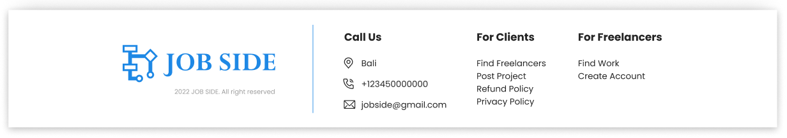

1. **Web Server**

Web server adalah layanan yang dapat mengolah data seperti melakukan transfer file berupa teks, gambar, video, dokumen dan file lainnya. Web server dapat dikatakan sebuah perangkat lunak yang mendukung berbagai protokol web seperti HTTP, HTTPS dan lainnya agar server dan client dapat saling terhubung sehingga permintaan dari client dapat diproses. Selain itu web server juga menampung atau menyimpan file yang berkaitan dengan data-data pengguna dan lainnya.

1. **Bahasa Pemrograman**

Bahasa Pemrograman (programming language) adalah sebuah instruksi standar untuk memerintah komputer agar menjalankan fungsi tertentu. Bahasa pemrograman ini merupakan suatu himpunan dari aturan sintaks dan semantik yang dipakai untuk mendefinisikan program komputer. Bahasa ini memungkinkan seorang programmer dapat menentukan secara persis data mana yang akan diolah oleh komputer, bagaimana data ini akan disimpan/diteruskan, dan jenis langkah apa secara persis yang akan diambil dalam berbagai situasi.

1. **Basis Data**

Basis data kumpulan data yang tersimpan didalam komputer yang digunakan suatu program untuk memperoleh informasi dari basis data tersebut. Basis data adalah Kumpulan atau koleksi data yang saling berhubungan antara data yang satu dengan yang lainya untuk memudahkan mendapatkan suatu informasi.

1. **Fitur Website**

Pada website JOBSIDE ini terdapat beberapa fitur-fitur utama yang nantinya akan digunakan oleh client maupun freelancer, yaitu :

* Client

|  |  |  |
| --- | --- | --- |
| **No** | **Fitur** | **Keterangan** |
| 1 | Login | Proses masuk kedalam website dengan akun yang telah terdaftar. |
| 2 | Sign Up | Proses membuat akun pada website agar dapat login. |
| 3 | Dashboard | Tampilan sistem informasi yang menyajikakn informasi mengenai indikator utama dari aktifitas website secara sekilas. |
| 4 | Profil | Menyimpan informasi identitas pengguna (Client) dan dapat dirubah dengan data yang valid. |
| 5 | Laporan | Berisi informasi mengenai histori aktifitas-aktifitas yang telah dilakukan pada periode tertentu. |
| 6 | Notifikasi | Memberikan informasi runtime mengenai aktifitas penting yang sedang terjadi pada akun. |
| 7 | Pesan | Tempat berkomunikasi dengan pengguna lainnya untuk melakukan interaksi melalui media pesan teks maupun gambar. |
| 8 | Cari Freelancer | Opsi yang digunakan untuk para client dalam menentukan/mencari Freelancer yang tepat untuk mengerjakan proyeknya. |
| 9 | Posting pekerjaan | Mengunggah/menawarkan proyek/pekerjaan ke public yang akan dapat dilihat oleh Freelancer agar proyek tersebut diambil dan dikerjakan sehingga pada bagian akhir akan melakukan proses transaksi. |
| 10 | Transaksi | Proses bertemunya seorang client dan freelancer dengan sebuah proyek, sehingga client akan membayar hasil dari proyek yang telah diambil dan dikerjakan oleh seorang freelancer. |

* Freelancer

|  |  |  |
| --- | --- | --- |
| **No** | **Fitur** | **Keterangan** |
| 1 | Login | Proses masuk kedalam website dengan akun yang telah terdaftar. |
| 2 | Sign Up | Proses membuat akun pada website agar dapat login. |
| 3 | Dashboard | Tampilan sistem informasi yang menyajikakn informasi mengenai indikator utama dari aktifitas website secara sekilas. |
| 4 | Profil | Menyimpan informasi identitas pengguna (Freelancer) dan dapat dirubah dengan data yang valid. |
| 5 | Laporan | Berisi informasi mengenai histori aktifitas-aktifitas yang telah dilakukan pada periode tertentu. |
| 6 | Notifikasi | Memberikan informasi runtime mengenai aktifitas penting yang sedang terjadi pada akun. |
| 7 | Pesan | Tempat berkomunikasi dengan pengguna lainnya untuk melakukan interaksi melalui media pesan teks maupun gambar. |
| 8 | Cari Pekerjaan | Opsi yang digunakan untuk para freelancer dalam menentukan/mencari pekerjaan dari client yang tepat untuk mendapat bayaran sesuai proyek yang diambil. |
| 9 | Rekomendasi Pekerjaan | Menampilkan rekomendasi pilihan-pilihan proyek yang memiliki keterkaitan/berhubungan dengan personal diri dari seorang freelancer. |
| 10 | Transaksi | Proses bertemunya seorang freelancer dan client dengan sebuah proyek, sehingga freelancer akan dibayar oleh client sesuai hasil proyek yang telah diambil dan dikerjakan oleh seorang freelancer. |
| 11 | Katalog Project | Memuat berbagai kategori proyek yang dapat dipilih oleh freelancer sesuai dengan skillnya. |
| 12 | Proposal | Proposal diperlukan jika seorang freelancer ingin melakukan permohonan yang berkaitan dengan pekerjaan melalui kerjasama dengan pihak lain. |

1. **Wireframe Website**

Link Desain UI Figma

<https://www.figma.com/file/uto4n8KV2fLh6FIMnnzrPH/WEBSITE-JOB-SIDE?node-id=0%3A1>

1. Geeting Started (Tampilan pada saat website pertama kali dibuka)

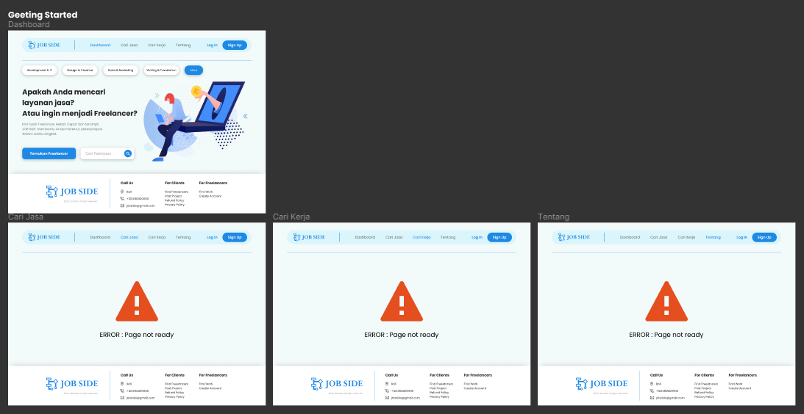

1. Login (Proses login)

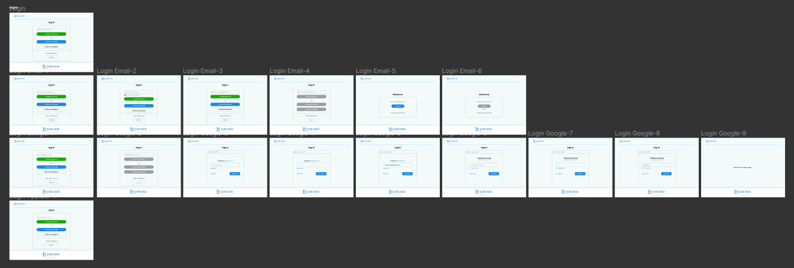

1. Sign Up (Proses Sign Up Client maupun Freelancer)

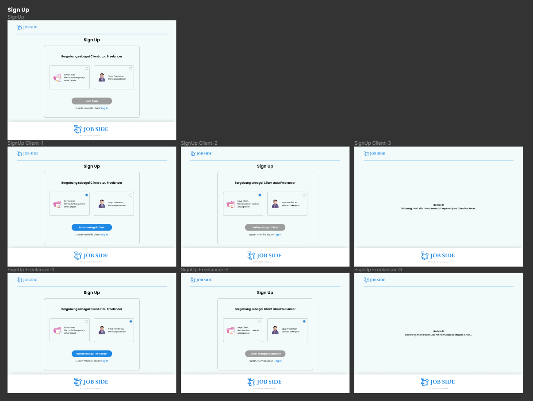

1. Welcome (Tampilan sedikit interview bagi pengguna dalam melengkapi profil singkat pengguna)

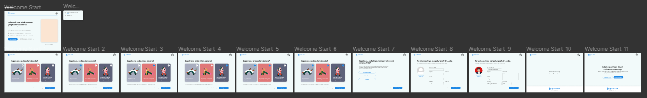

1. Tampilan Halaman Client (Memposting proyek agar ada freelancer yang mengambil dan mengerjakannya)

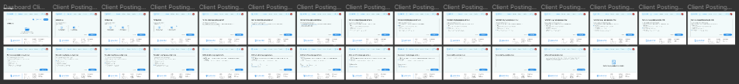

1. Tampilan Halaman Freelancer (Mencari/mendapatkan proyek dari client untuk dikerjakan)

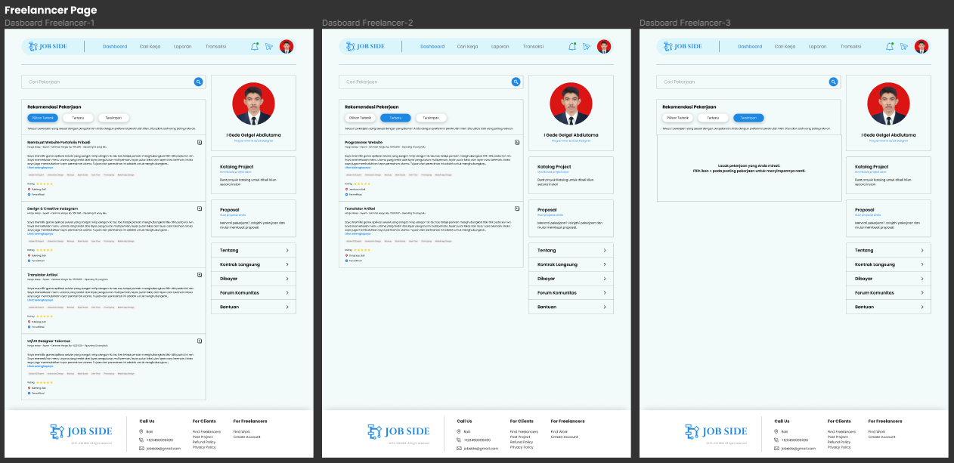

1. **Tahapan**

-

# BAB III

# METODE

1. **Metode**

-

# BAB IV

# PENUTUP

## Kesimpulan

-

## Saran

-

# DAFTAR PUSTAKA

# *-*